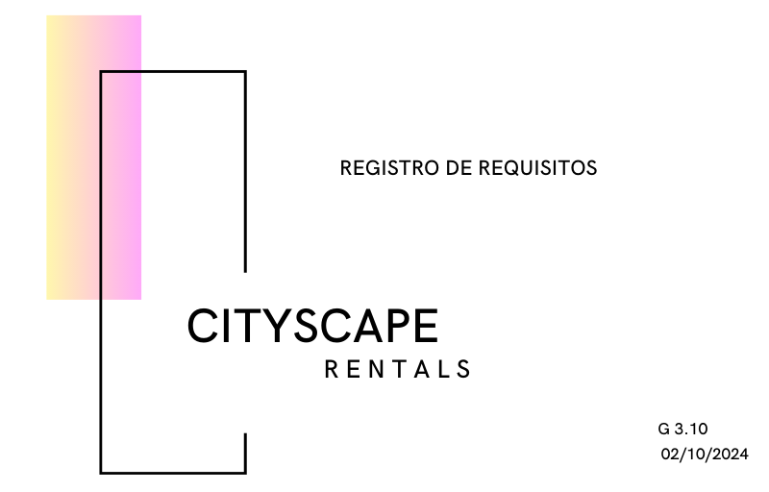

|  |  |  |  |  |  |
| --- | --- | --- | --- | --- | --- |
| **Nombre del Proyecto** | CityScape Rentals | **Código del Proyecto** | 2024–G3-010 | **Fecha de Elaboración** | 07/10/2024 |

|  |  |  |  |  |  |
| --- | --- | --- | --- | --- | --- |
| **ID DEL REQUISITO** | **CATEGORÍA** | **REQUISITO** | **PRIORIDAD** | **CRITERIO DE ACEPTACIÓN** | **INTERESADO** |
| RF-01 | Funcional | **Registro de Clientes**: El usuario debe poder registrarse, creando una nueva cuenta. | Must-have | El usuario puede crear una cuenta. | Usuarios finales y propietarios |
| RF-02 | Funcional | **Login:** El usuario debe poder acceder utilizando un correo y una clave de acceso. | Must-have | El usuario puede acceder al sistema utilizando su correo y contraseña. | Usuarios finales y propietarios |
| RF-03 | Funcional | **Modificación perfil del usuario:** El usuario debe de ser capaz de modificar los datos de su perfil en caso de querer cambiarlos. | Must-have | El usuario puede modificar sus datos de perfil. | Usuarios finales y propietarios |
| RF-04 | Funcional | **Eliminación de cuenta de usuario**: El usuario debe poder eliminar su cuenta si lo desea, eliminando sus datos de la aplicación. | Must-have | El usuario puede eliminar su cuenta. | Usuarios finales y propietarios |
| RF-05 | Funcional | **El idioma de la aplicación será el español.** | Must-have | Toda la aplicación estará en español. | Usuarios finales y propietarios |
| RF-06 | Funcional | **Disponibilidad de apartamentos:** Debe mostrarse claramente los periodos de fechas en los que un apartamento no está disponible. | Must-have | El cliente puede identificar cuándo un piso está disponible o no. | Usuarios finales y propietarios |
| RF-07 | Funcional | **Catálogo de Pisos Turísticos:** Podrán verse todos los pisos que hay disponibles. | Must-have | El catálogo muestra los pisos disponibles. | Usuarios finales y propietarios |
| RF-08 | Funcional | **Búsqueda de pisos turísticos:** El usuario podrá buscar pisos por nombre y ubicación. | Must-have | El usuario puede buscar pisos a través de una barra de búsqueda con parámetros específicos. | Usuarios finales y propietarios |
| RF-09 | Funcional | **Ficha de Piso Turístico:** Cada piso dispondrá de una ficha con información y una imagen del apartamento | Must-have | El usuario puede ver una ficha con detalles como precio, descripción y disponibilidad. | Usuarios finales y propietarios |
| RF-10 | Funcional | **Reservas de los clientes**: Los clientes deben poder reservar un apartamento para una fecha determinada desde el catálogo. | Must-have | El usuario puede reservar apartamentos. | Usuarios finales |
| RF-11 | Funcional | **Gestión de reservas para el Administrador:** Los administradores deben poder gestionar las reservas. | Must-have | Los administradores pueden ver y gestionar las reservas de los clientes. | Administradores, propietarios |
| RF-12 | Funcional | **Eliminación de cuentas de usuario para los administradores:** Los administradores podrán eliminar las cuentas de los usuarios de la aplicación. | Must-have | Los administradores pueden eliminar las cuentas de los usuarios. | Administradores |
| RF-13 | Funcional | **Creación de cuentas de usuario para los administradores:** Los administradores podrán crear cuentas de usuario en la aplicación. | Must-have | Los administradores pueden crear cuentas de usuario. | Administradores |
| RF-14 | Funcional | **Gestión de las cuentas de usuarios para los administradores:** Los administradores podrán gestionar y modificar las cuentas de los usuarios en la aplicación. | Must-have | Los administradores pueden modificar y gestionar las cuetas de los usuarios. | Administradores |
| RF-15 | Funcional | **Pestaña de reservas:**  El cliente tiene acceso a una pestaña donde podrá visualizar y/o eliminar (si procede) sus reservas. | Must-have | El usuario puede visualizar y/o eliminar sus reservas. | Usuarios finales |
| RF-16 | Funcional | **Historial de reservas:** Los usuarios podrán tener acceso a un historial de reservas donde podrán ver sus reservas pasadas. | Could-have | El usuario podrá visualizar sus reservas pasadas. | Usuarios finales |
| RN-01 | Regla de negocio | **No se podrán reservar dos pisos por el mismo cliente en la misma fecha:** No se permitirá a un cliente reservar un piso para una fecha si ya tiene una reserva para esa fecha. | Must-have | No se podrán reservar dos pisos en la misma fecha. | Usuarios finales |
| RN-02 | Regla de negocio | **Un apartamento no podrá ser alquilado por dos clientes en las mismas fechas.** | Must-have | Si el apartamento ya está reservado para una fecha, no podrá ser reservado por otro cliente. | Usuarios finales |
| RN-03 | Regla de negocio | **Sólo se podrá cancelar la reserva con más de una semana de antelación.** | Must-have | Si queda menos de una semana para la fecha de entrada, no se podrá cancelar la reserva. | Usuario finales |
| RNF-01 | No funcional | **Datos de Empresa:** La marca corporativa de la empresa cliente debe reflejarse en el sitio web. | Must-have | La marca corporativa está reflejada adecuadamente en todo el sitio web. | Cliente |